SUB. 1.11 - Αποκατάσταση του νεοκλασικού σχολείου της Μεσαιωνικής Πόλης της Ρόδου και ανάδειξη του περιβάλλοντος αρχαιολογικού χώρου Β΄ Φάση

Το έργο, με κωδικό ΟΠΣ ΤΑ 5165211, προϋπολογισμό 2.840.217,33 ευρώ και χρηματοδότηση από το Ταμείο Ανάκαμψης και Ανθεκτικότητας, έχει αντικείμενο την αποκατάσταση, ανάδειξη και λειτουργική επαναφορά του νεοκλασικού σχολείου, διασφαλίζοντας την στατική επάρκειά του και την ανάδειξή του ως ιστορικού και αρχιτεκτονικού μνημείου.
Το κτήριο του νεοκλασικού σχολείου της Μεσαιωνικής πόλης της Ρόδου, που οικοδομήθηκε στα τέλη του 19ου αιώνα, αποτελεί χαρακτηριστικό παράδειγμα της αρχιτεκτονικής της οθωμανικής περιόδου. Ήταν σε λειτουργία μέχρι τα τέλη της δεκαετίας του 1980, οπότε και εγκαταλείφθηκε λόγω σοβαρών στατικών προβλημάτων, τα οποία οφείλονταν στην θεμελίωσή του σε ανομοιογενές έδαφος των επιχώσεων των ερειπίων του ιπποτικού ναού του Αγ. Ιωάννου.
Το κτήριο καταλαμβάνει έκταση 1000 περίπου τετραγωνικών μέτρων, με τις αίθουσες, συνολικής επιφάνειας 650 τετραγωνικών μέτρων περίπου, να αναπτύσσονται παρατακτικά γύρω από κεντρικό αίθριο με περιμετρική στοά, συνολικού εμβαδού 350 περίπου τετραγωνικών μέτρων. Η πρόσβαση γίνεται από δύο εισόδους, μία στα ανατολικά και μία στα δυτικά, από τις οποίες η ανατολική επισημαίνεται ως κύρια, χάρη στο χαρακτηριστικό της προστώο.
Με την ολοκλήρωση των εργασιών το κτήριο καθίσταται πλήρως λειτουργικό, την δε ευθύνη λειτουργίας του θα έχει η Περιφέρεια Νοτίου Αιγαίου .
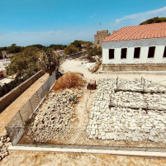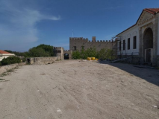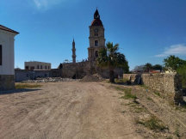

Το έργο/δράση υλοποιείται στο πλαίσιο του Εθνικού Σχεδίου Ανάκαμψης και Ανθεκτικότητας «Ελλάδα 2.0» με τη χρηματοδότηση της Ευρωπαϊκής Ένωσης – NextGenerationEU.

